FALLO DEL XXVIII CONCURSO INTERNACIONAL
DE CUENTOS VALENTÍN ANDRÉS
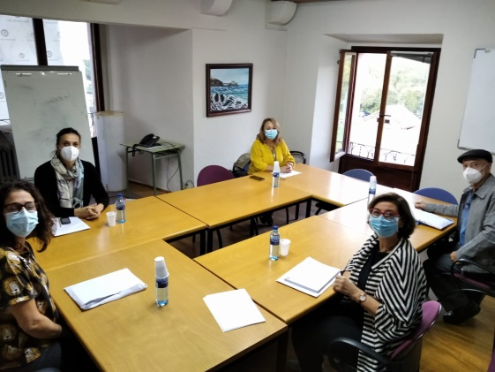
El pasado martes, día 29 de septiembre de 2020, se reunió el Jurado calificador del XXVIII Concurso Internacional de Cuentos Valentín Andrés en las dependencias de la Casa de Cultura de Grau/Grado, para proceder a fallar y dar a conocer el resultado de la presente edición.
El ganador fue D. Miguel Pereira Rodríguez (Dos Hermanas- Sevilla) con el relato “El último combate”.
El segundo premio fue para Dña. Eva Alonso Ruisánchez (Ribadesella-Asturias) por el cuento “Qué te puedo dar…”.
Asimismo, se concedió un accésit a la narración presentada por D. Pablo García Muñiz (Oviedo) bajo el título de “Los castañeros de Maratonaz”.
A todos ellos se les hará llegar el galardón obtenido, ya que este año no podrá celebrarse la tradicional entrega de premios debido a la pandemia de covid19 existente.
Los relatos serán publicados el próximo año en el mismo volumen en que se editen los correspondientes al XXIX Concurso en 2021, como se avisó previamente en esta web cuando variaron las bases del certamen debido al confinamiento que afectó y afecta aún a nuestra sociedad.

